Kimstad GoIF Skid- & Motion inbjuder till

 Kimstadloppet

Lördagen den 8 mars 2025

**Varmt välkomna till Kimstadloppet 2025**, ett lopp för alla där du kan starta i traditionsenlig **tävlingsklass med intervallstart** enligt startlista och distans enligt ålder, eller så kan du välja **öppen klass** där du själv väljer distans och startar när du känner dig redo inom tävlingens startintervall. Du kan också åka **miniskida med tekniska inslag** utan tidtagning

Vi fortsätter även i år med möjlighet att åka med **digital ledsagning.** Nu har föreningen två egna digitala ledsagare tillgängliga för de som önskar använda i Kimstads skid- och löpspår närhelst man vill under året. Med digital ledsagare kan du som har en synnedsättning åka skidor utan hjälp av en medföljande ledsagare. Mer info längre ned i inbjudan.

**Dubbelt så roligt –** delta gärna även i vår skidskyttetävling dagen efter, söndag den 9 mars, i den öppna klassen med lånat gevär eller i tävlingsklassen om du har gevär och tillhör en skidskytteförening. [Läs mer på tävlingens hemsida: Kimstadträffen 202](https://www.laget.se/kimstadgoiftavling/Page/433958)5

## Tävlingsinformation Kimstadloppet

**Tävlingsplats** Kimstad GoIF Skidcenter, Krokhagens Idrottsplats, Kimstad, vägvisning från väg 215, GPS N58.5580, E15.9550

**Åkstil** Klassisk stil.

**Första start** Miniskida kl 10.00-10.45 fri starttid; öppen klass fri starttid från kl 11.00 till kl 13; tävlingsklass intervallstart från kl 11.00 (yngsta klasser först, äldsta sist)

**Klasser** Miniskida (Mix 0-8) ca 0,5 km HD 17-20 10 km Öppen 1 1,7/2 km

HD 9-10 1,7 km HD 21 10 km Öppen 2 3,4/4 km

HD 11-12 2 km HD 35 10 km Öppen 3 5,1/6 km

HD 13-14 4km HD 50 10 km Öppen 4 8,5/10 km

HD 15-16 4 km HD 65 10 km

**Vi förbehåller oss rätten att slå ihop junior och seniorklasser vid få anmälningar**

**Banor**

Blå 1,7 km. Blå + Svart 2 km. Öppen klass väljer bana, lämnar företräde till tävlingsklass vid behov

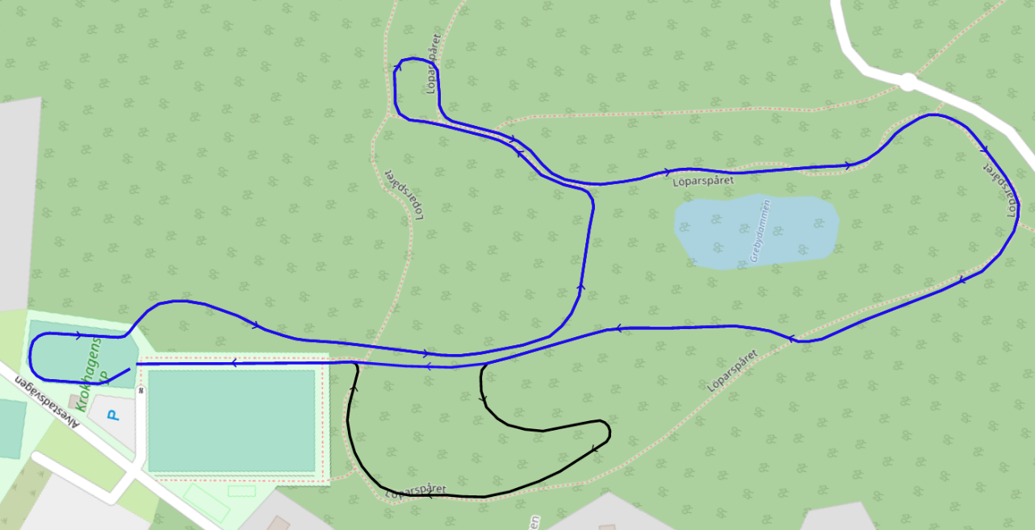

**Digital**  Högprecisions-GPS och ljudåterkoppling via headset hjälper åkaren att åka längs **Ledsagning** ett digitalt ledspår över snöbädden.

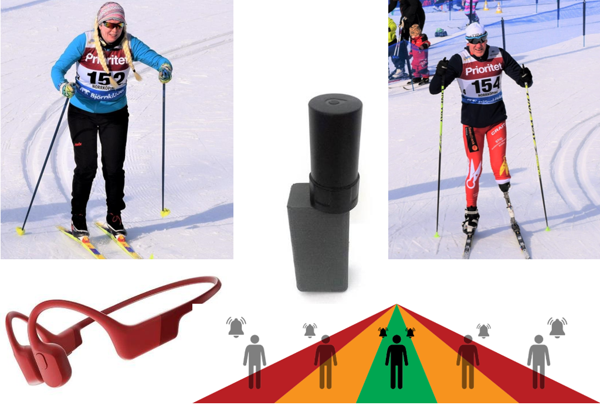

Arrangören tillhandahåller den tekniska utrustningen. Guidning och övningsåkning med systemet kan utföras innan tävling med systemutvecklare **Olle Axelsson,** [**Nordic Evolution**](https://nordic-evolution.com/)via kontakt **0790-793946**. Efter tävling finns det möjlighet för test av systemet för intresserade klubbar och personer. Systemet kan även användas för snödjupsmätning vid spårpreparering och i träningssammanhang. För mer info om systemet och om tävlingen kontakta Olle eller tävlingsledare Jonas Braam.

**Anmälan**  Tävlingsklasser, miniskida och öppen klass ordinarie anmälan via Idrott Online, i andra hand via kontakt nedan, senast torsdagen den 6 mars. Därefter anmälan via länk som anslås i pm.   
  
Efteranmälning i tävlingsklass fram till kl 10.00 tävlingsdagen.   
  
Anmälan i miniskida till 10.45 (sista möjliga start 10.45) och öppen klass till 12.45 (sista möjliga start 13.00) på tävlingsdagen, ingen extra efteranmälningsavgift.

**Anmälnings-** 60 kr för barn upp till 8 år, 110 kr för HD 9-16 år och 170 kr för HD17 och uppåt.

**avgift** 50% tillägg vid efteranmälan i tävlingsklasserna. Avgift faktureras i efterhand till klubbarna alternativt betalas med swish 123 452 20 33 på plats.

**Godkännande** Startlistor, resultatlistor och bilder från tävlingen kommer att publiceras på hemsidan. Genom er anmälan godkänner ni publiceringen, kontakta tävlingsledare utifall ni önskar annat.

**Lagledarmöte** Digitalt lagledarmöte fredag den 7 mars kl 18.00 via länken [Lagledarmöte Kimstadloppet via Teams](https://teams.microsoft.com/l/meetup-join/19%3ameeting_MjJiN2YzOGEtYmY1MS00YzBiLTg0NDktZTdhZDU3MzFjM2Y5%40thread.v2/0?context=%7b%22Tid%22%3a%229c7f2bfb-2ef0-4462-8e40-961d2ddd6b51%22%2c%22Oid%22%3a%22575f0ec9-59c9-4727-be0d-15e4ba3e07a4%22%7d)

**Nummerlappar** Nummerlappar till ordinarie tävlingsklasser hämtas ut i klubbstugan. Öppen klass vid start.

**Omklädning** Omklädningsrum med dusch i anslutning till tävlingsplatsen vid Krokhagens IP.

**Priser** Tävlingsmedalj till alla barn och ungdomar upp till HD 17-20.

**Servering** Hamburgare, korv, kaffe, fika med mera i klubbstugan

**Resultat** Liveresultat via Nytatime.se, länk anslås i PM

**Hemsida** [www.kimstadgoif.nu](http://www.kimstadgoif.nu) se under Skid- & Motion. Se även [www.kimstadgoifskidcenter.se](http://www.kimstadgoifskidcenter.se)

**Kontakt** Jonas Braam, [Jonas.Braam@skidor.com](mailto:Jonas.Braam@skidor.com), 0733-223222 (tävlingsledare)

Laila Braam, [Braam@telia.com](mailto:Braam@telia.com), 0705-27 32 36 (huvudkontakt anmälan)

Varmt Välkomna önskar Kimstad GoIF Skid- & Motion